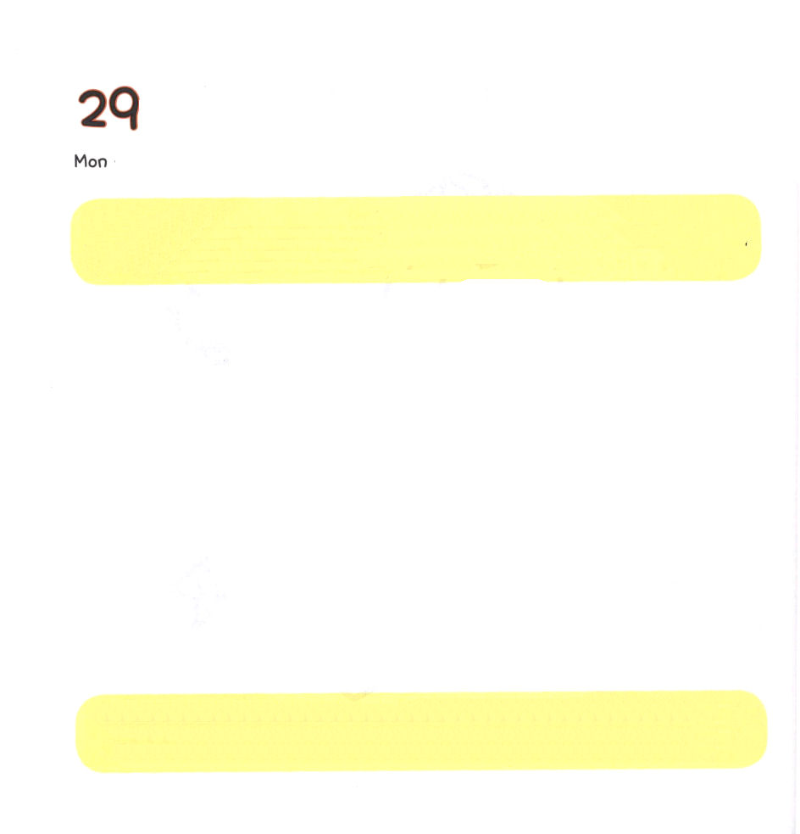
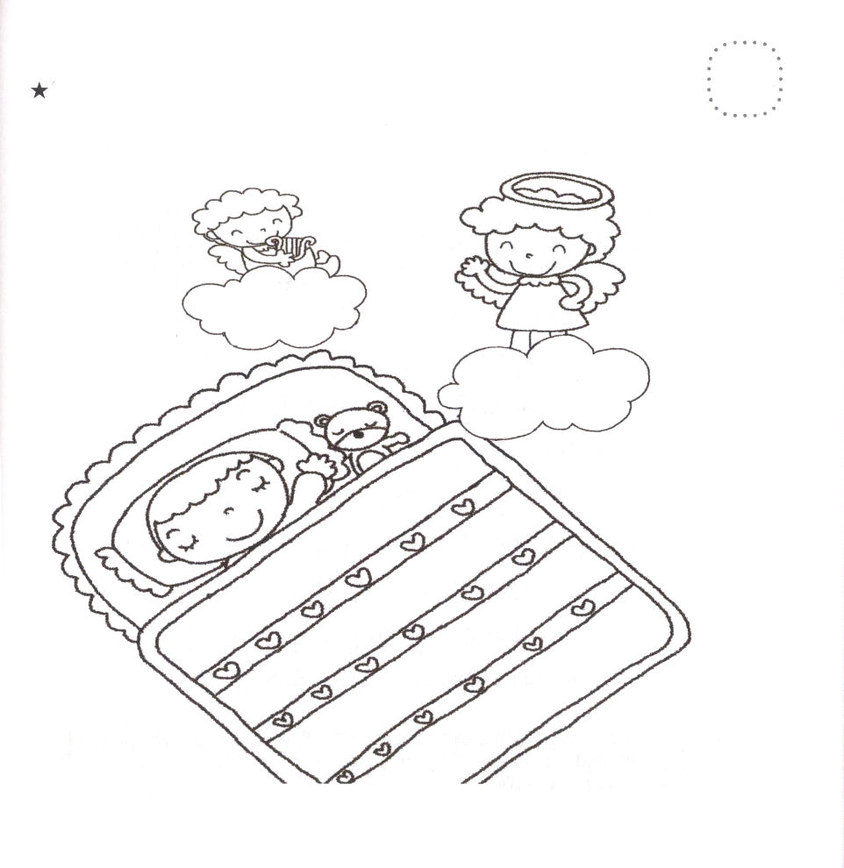

げつようび
にち

エペソ6:12
私たちのはにするものではなく、、、このやみののたち、また、にいるもろもろのにするものです。

サタンを みることは できませんが
サタンが する わるいことを しることは できます。
サタンは れいはいを じゃまします。
いのりの ちからを うけない ようにして
でんどうを さまたげます。
サタンは パパとママが れいはいを のがすように だまします
しかし、サタンの あたまを ふみくだかれた イエスさまが
いま わたしと ともに おられます。
イエスの おなまえで さんびして いのりましょう。
イエスさまの しょうりは わたしの しょうりです。

ちからの かみさま！ もんだいと じけんの まえで はたらく サタンに かつ イエス・キリストの おなまえの けんいを くださって
ありがとうございます。 しょうりされた イエスさまの おなまえで
いつも しょうりさせて ください。イエス・キリストの おなまえに
よって おいのりします。アーメン

★イエスさまの おなまえで いのって ねむっている
レムナントに イエスさまが みつかいを おくって
くださっています。きれいに いろを ぬりましょう。

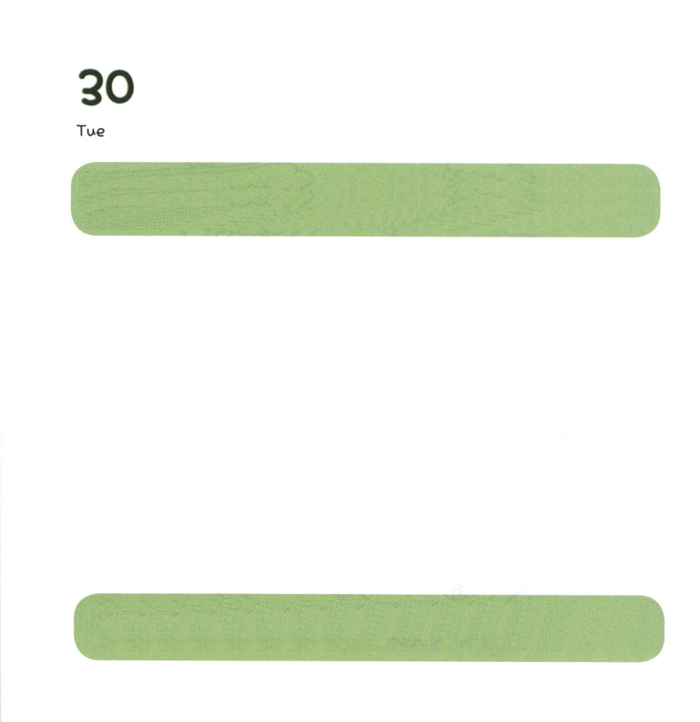

かようび
にち

Ⅱテモテ2:1～7
そこで、わがよ。キリスト・イエスにあるみによってくなりなさい。がっていることをよくえなさい。はすべてのことについて、するをあなたにずえてくださいます。(1、7)

テレビを たくさん みて ゲームを していたら
パパとママに おこられて はらを たてます。
このよの ぶんかは おもしろい ようですが
わたしの こころの へいわを うばっていくのです。
かみさまに さんびをして かみさまの みことばを きいて
いのれば どうなるでしょうか。
わたしが かわります。 ほんとうの へいあんと
きれいな かんがえは ただ かみさまが くださる めぐみです。

あいの かみさま！かみさまの こどもである わたしが やりたい
ほうだいに しないように せっせいして かみさまが くださる
めぐみの なかに いるように させてください。
イエス・キリストの おなまえに よって おいのりします。アーメン

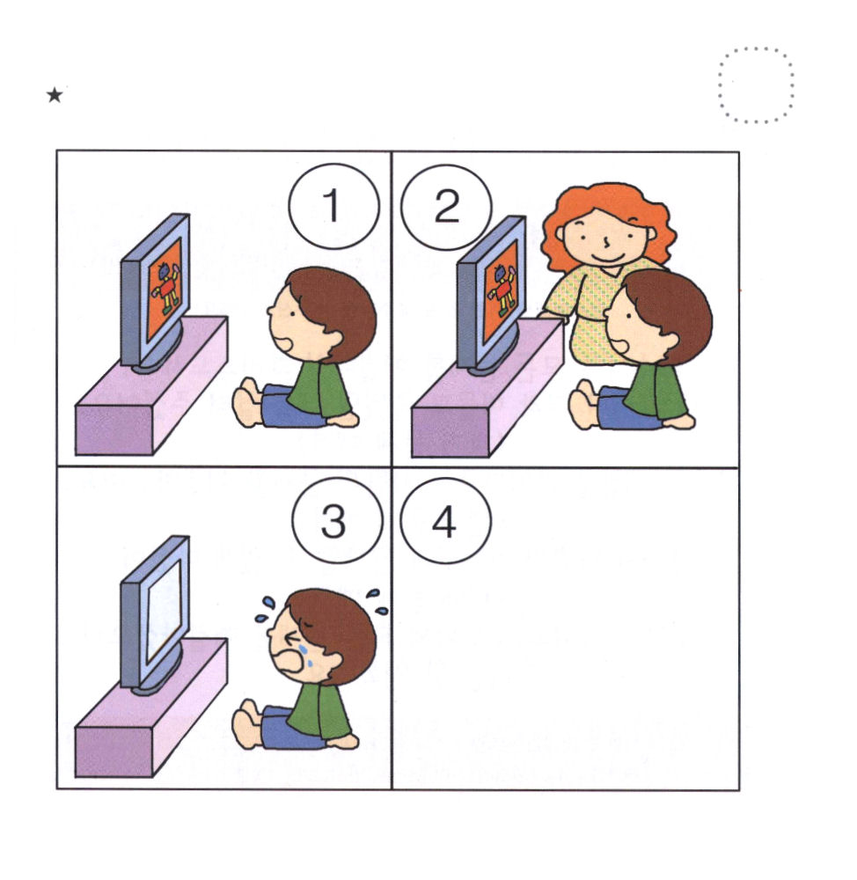
★えを みて ４ばんに どんな ことが おきるのか
かんがえて えを かくか、 おはなしを してみましょう。

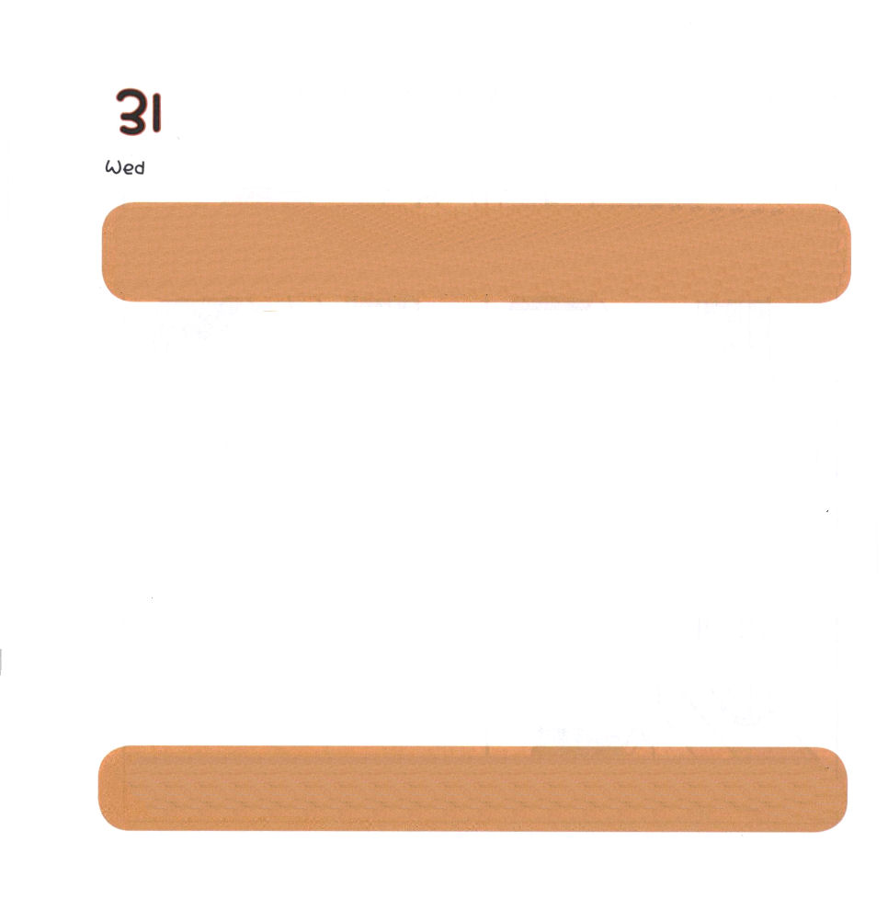
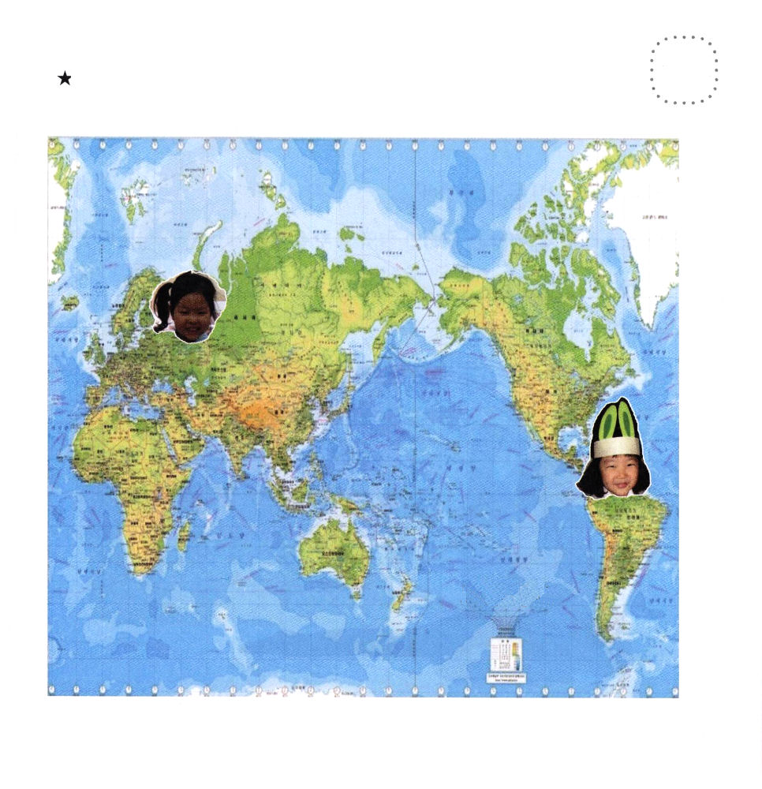

すいようび
にち

3:16～20
らはあなたのにきおう。あなたはイスラエルのたちといっしょにエジプトののところにき、に『ヘブルの、がたちとおいになりました。どうか今、たちにへののりのをさせ、たちの、にいけにえをささげさせてください』とえ。(18)

イエスさまは すべての もんだいを かいけつされた
キリストです。
かみさまを はなれて つみと ざいかに よって しんでいた
わたしを いかして くださいました。
（かこの もんだいの かいけつ）
いまも わざわいを もたらす サタンの もんだいを
かいけつ してくださいました。
（げんざいの もんだいの かいけつ）
てんごくで えいえんに かみさまと ともに いることが
できるように してくださいました。
（みらいの もんだいの かいけつ）
イエスさまは キリストとして わたしの すべての もんだいを
かいけつして くださったので わたしは ほんとうに しあわせです

あいの かみさま。きょう しんこうに あって パパとママと ともだちと ひとつに ならせて ください。イエス・キリストの おなまえに
よって おいのりします。アーメン

★ワンネスの しゅくふくの なかで せかいふくいんかする
わたしと ともだちの しゃしんを きりとって せかいちずの
うえに はってください。


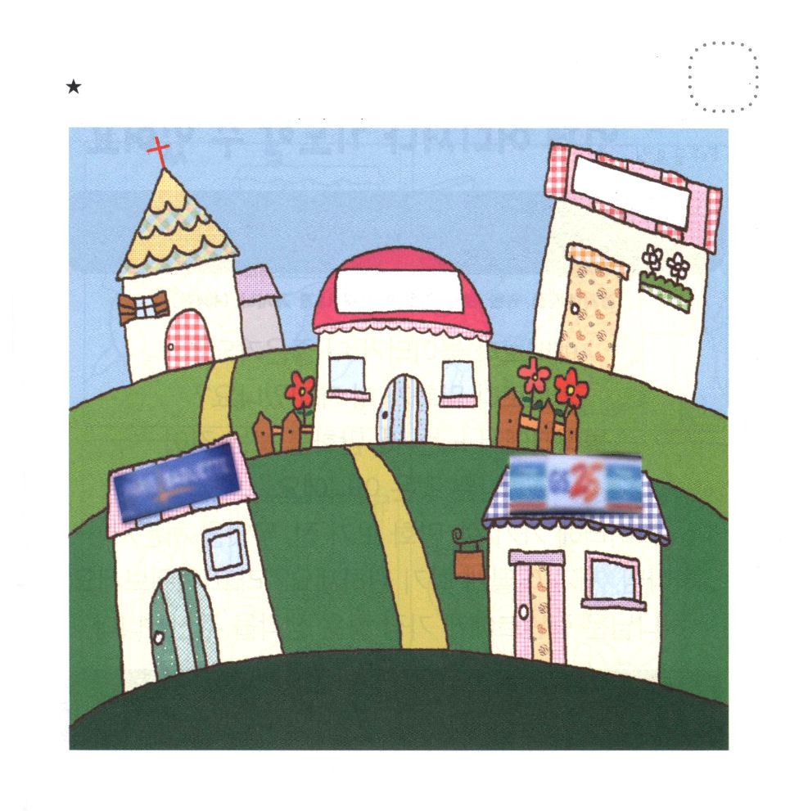

もくようび
にち

2:9～11たちは、パルテヤ、メジヤ、エラム、またメソポタミヤ、ユダヤ、カパドキヤ、ポントとアジヤ、フルギヤとパンフリヤ、エジプトとクレネにいリビヤなどにむたち、またのローマたちで、ユダヤもいればもいる。またクレテとアラビヤなのに、あのたちが、たちのいろいろなことばでのきなみわざをるのをこうとは。

すべての もんだいには こたえが あります。
こたえを もっている ものは ちからが あります。
イエスさまは キリスト、
すべての もんだいの こたえです。
きょう わたしは だれに イエス・キリストを つたえましょうか
わたしが しっている ひと、 わたしが まいにち あう ひとに
きょう！ イエス・キリストを つたえてみましょう。

すべての もんだいを かいけつ された イエス・キリストが
わたしと ともに おられることを ありがとうございます。
きょうも イエス・キリストを つたえる レムナントに ならせて
ください。イエス・キリストの おなまえによって
おいのりします。アーメン

わたしが しっている ひと、まいにち あう ひとを かいて
みましょう。どのように でんどうするか はなしあって
みましょう（たとえば：ざっかやの ハナちゃん、おかしやの おばさん）



きんようび
にち

エペソ6:18
すべてのりといをいて、どんなときにもによってりなさい。そのためにはえずをさましていて、すべてののために、のりをくし、またりなさい。

れいはいより こうえんが もっと たのしいですか。
いのるより まんがが もっと おもしろいですか。
こうえんで あそぶこと まんがを みることが
わるいことでは ありません。
こうえんに いく まえに、 まんがを みる まえに
なにを するときも
「かみさま、わたしが どのように することを ねがわれますか」と
たずねてみましょう。
かみさまは レムナントに いちばん よい かんがえを
くださいます。

あいの かみさま
きょうも いつ どこでも いのりで こたえを うける しあわせな
いちにちを おくれますように。
イエス・キリストの おなまえに よって おいのりします。アーメン

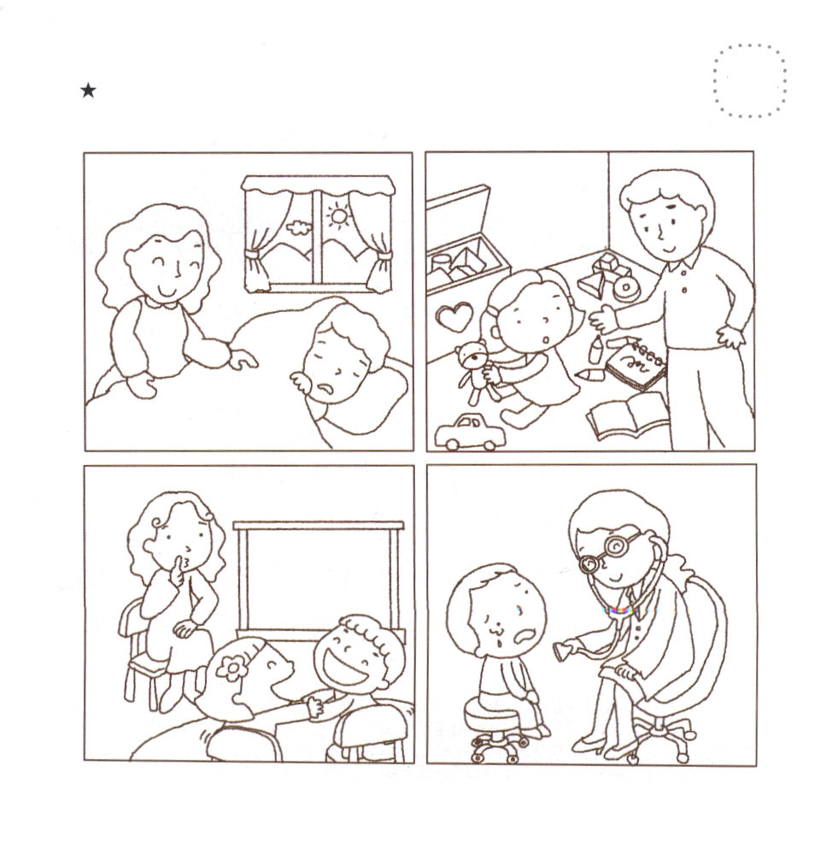

★したの えに いろを ぬってみて どんな じょうきょう
なのかを はなしあって みましょう。このようなとき
どのように いのるのか はなしてみましょう。

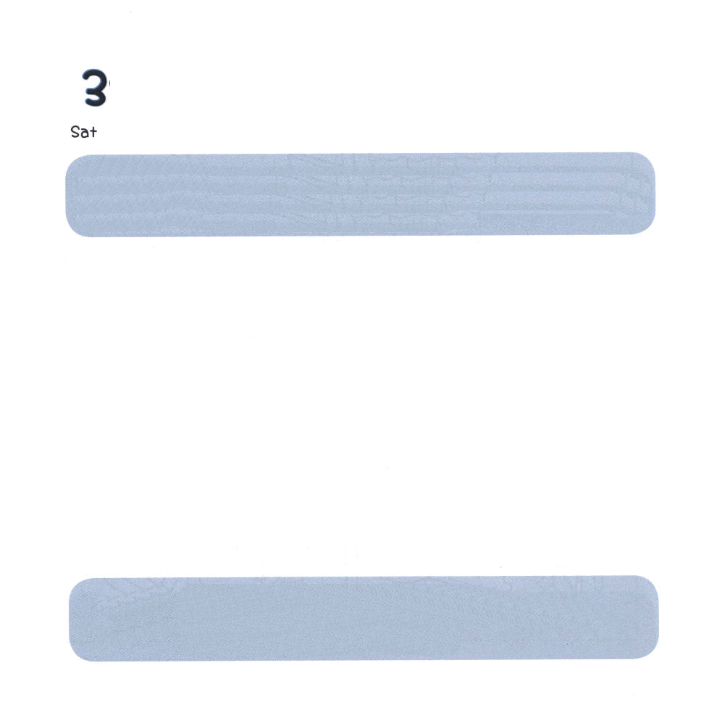
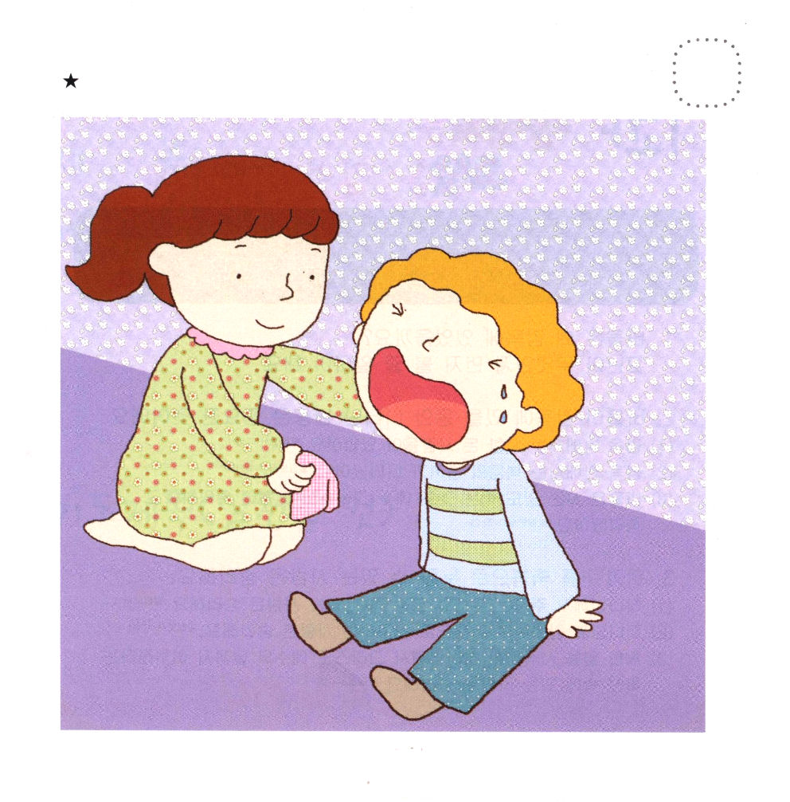

どようび
にち

マタイ8:1～17
になると、はにつかれたをぜい、みもとにれてた。そこで、イエスはみことばをもってどもをいし、またのをみないやされた。これは、イザヤをしてわれたがするためであった。「がたちのわずらいをにきけ、たちのをった。」 (16～17)

さかなは みずのなかで いきていてこそ しあわせです。
みずから でた さかなは どうですか。
ひとは かみさまと ともにいてこそ しあわせです。
かみさまを はなれた ひとは どうですか。
かみさまを はなれた ひとが かみさまに あえば
すべての ことが かいふくします。
かみさまに あう みちである イエス・キリストを
つたえる きょうを いきましょう。

あいの かみさま、かみさまの こどもに なったことを ありがとう
ございます。かみさまを しらない ひとに イエス・キリストを
つたえる レムナントに なるように であいの しゅくふくを
あたえてください。イエス・キリストの おなまえによって おいのりします。アーメン

★おともだちが ないて います。 どんな ことばを いって
あげましょうか。

